№133305 1.04.2019

ДИПЛОМ

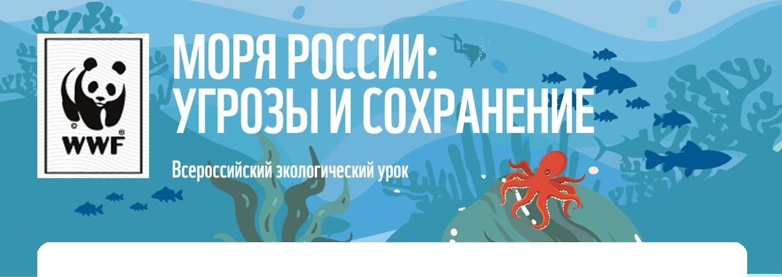
Награждается
Самуйлова
Тамара Ивановна
МБОУ № 40”
За проведение экологического урока
«Моря России: угрозы и сохранение»

ЧЕСТИН ЛЕ.
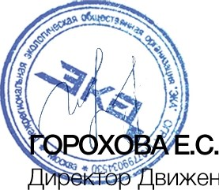
Директор WWF России вижения ЭКА моряроссии.рф

ФОНД ЭКА
ПРЕЗИДЕНТСКИХ
ГРАНТОВ www.ecamir.ru

